

**Отдел за безопасност на движението**

3M, сграда 235-3A-09 П.К. 33225 Ст. Пол, Минесота 55133-3225 [www.3M.com/mvss](http://www.3M.com/mvss)

**3M™ AVERAGE SPEED CAMERA SYSTEM ENFORCEMENT MANAGER USER ИЗДАНИЕ НА РЪКОВОДСТВОТО 2.1**

***3M™ Average Speed Camera System Enforcement Manager User Manual Issue 2.1* СПИСЪК С ИЗВЪРШЕНИТЕ ПОПРАВКИ**

|  |  |  |
| --- | --- | --- |
| ИЗДАНИЕ | ДАТА | КРАТКИ ДАННИ ЗА ИЗВЪРШЕНАТА ПРОМЯНА |
| 1.0 | 17/07/2009 | Първоначална версия |
| 1.1 | 26/052010 | Актуализиране на снимките |
| 2.0 | 08/07/2013 | Актуализиране на 3М номенклатурата за продукти |
| 2.1 | 19/02/2014 | Малки промени на някои думи след извършен вътрешен преглед на текста |
|  |  |  |
|  |  |  |
|  |  |  |
|  |  |  |
|  |  |  |

Настоящият документ представлява последното издание, показано в таблицата по-горе. Автори: Куифенг Хуанг

**1 Въведение**

3M™ Система за управление изпълнението на камера със средна скорост (EM, позната преди като Система за управление изпълнението SpeedSpike) представлява самостоятелна програма, която може да бъде инсталирана, заедно с OVDS или на друга машина. EM предоставя GUI (графичен потребителски интерфейс) за всички аспекти на мрежовата топология на изпълнението, прага на скоростта, разписанието на изпълнението и сертификата за калибриране на всеки линк. В ЕМ могат да бъдат зададени и управлявани камери, възли (групи от камери, които работят като една точка за изпълнение), линкове (директни пътища между отделни възли), както и курс и данни за калибриране, свързани с измерванията на разстоянието между линковете. Табовете, разположени в долната част на екрана, дават подробности за всеки вид информация, предоставен от системата. Менютата в горната част на екрана предоставят специални графични интерфейси за създаване, редактиране и други операции, свързани с Възли, Камери, Линкове (със съответното калибриране). За основните операции системата предоставя бързи бутони – за създаване, редактиране и изтриване на елементи на текущия екран. За удобство са включени и бутони за записване на CD за SM (съдържащ топология на изпълнението, праг на скоростта и разписанието на изпълнението за всеки линк) и за КМ (съдържащ камери в мрежата), както и за конфигуриране на общия праг на скоростта за мрежата. Обобщаващият екран на ЕМ е показан на фиг. 1.

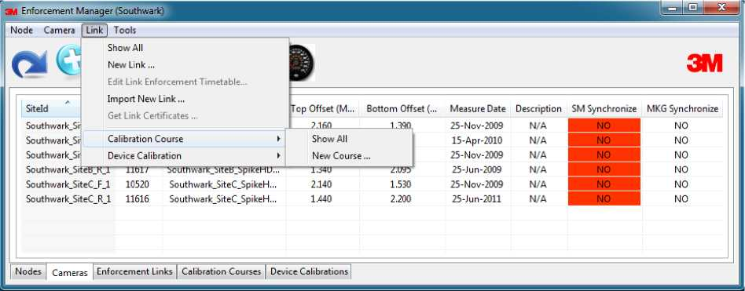

**Фиг. 1 Обобщение на EM**

Паролата за базата с ключове на ЕМ трябва да бъде подадена при стартиране на ЕМ, но база с ключове може да бъде заредена и от CD от КМ, при което да се потвърди паролата, ако към момента няма налична база с ключове, което е обичайно при стартиране на системата. При стартиране се проверява валидността както на базата с ключове, така и на всички данни, получени от ЕМ. Ако базата с ключове е изтекла или все още не е валидна, можете да разглеждате само съществуваща информация или да смените текущата база с ключове на ЕМ с нова, но не можете да създавате или редактирате елементи. Ако системата не успее да валидира дори един пакет данни, тя се изключва. Това се случва, единствено когато EM работи с база с ключове с грешен сериен номер или в критични данни е установена намеса. При първо включване на системата следвайте изскачащите прозорци, за да регистрирате или да заредите база с ключове.

Преди въвеждането на първата камера или първия линк в системата трябва да зададете прагът на общата скорост на изпълнение и единицата за скорост (от метричната или британската мерна система). Операцията, показана на фиг. 2, може да се извърши чрез натискане на съответстващия бутон или елемент от менюто, но и автоматично ще изскочи, когато се опитате за първи път да създадете камера или линк за изпълнение. Единицата за скорост не може да бъде променена след като вече данните от изпълнението са получени в SM за първи път. Въпреки това, прагът на скоростта може да бъде променян по всяко време, но, моля, имайте предвид, че за да го зададете за изпълнение, трябва да генерирате ново CD и да го качите в базата данни на SM/ERCU.

­­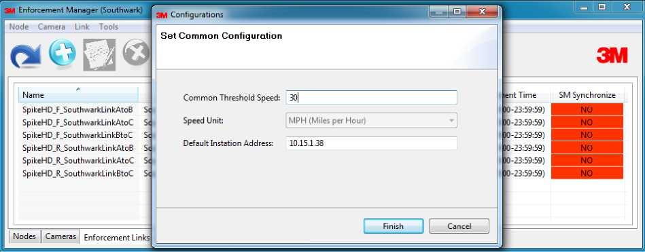

**Фиг. 2 Обща конфигурация на EM**

**2 Камера**

Наличните операции с камера са създаване, изтриване, редактиране на изходното ниво и редактиране на конфигурацията на камерата.

Трите стъпки за създаване на нова камера са показани на фигурите от 3 до 5. Първо се настройва възелът, в който е разположена камерата. Имате възможност или да въведете ръчно данни за нов възел, или да изберете съществуващ възел от изскачащ списък. След това трябва да въведете данните за камерата и нейното калибриране и накрая да настроите конфигурацията й. При липсваща задължителна информация или въвеждането й в неочакван формат не е възможно да продължите към следващата стъпка или да завършите операцията: в зоната за състоянието се показва предупреждение.

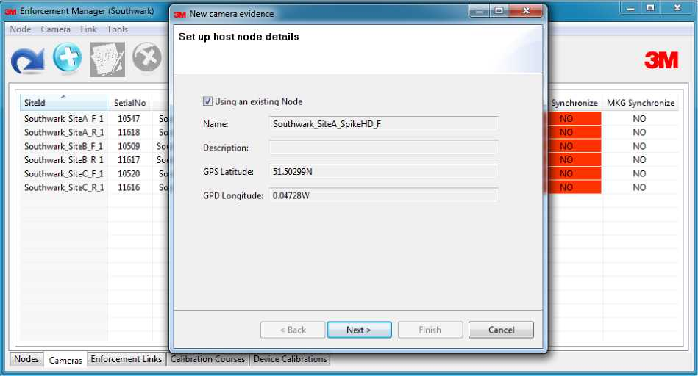

**Фиг. 3 Страница за настройване на възел при създаване на нова камера**

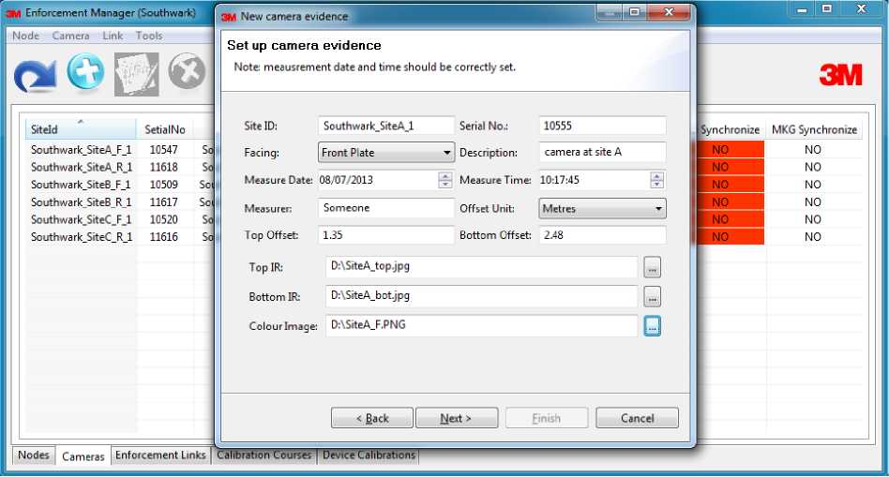

**Фиг. 4 Страница за настройване данните на камерата и изходното ниво**

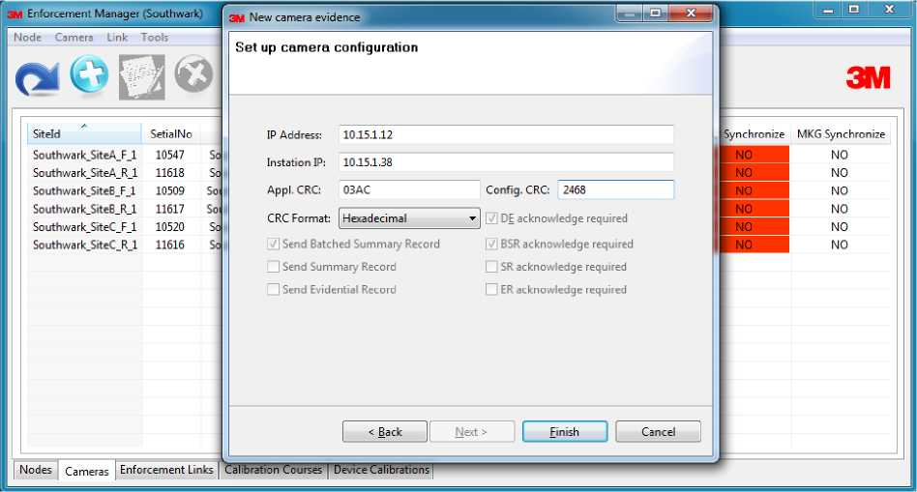

**Фиг. 5 Настройване конфигурациите на камерата**

В зависимост от това дали данни от камерата изобщо са били изпращани на SM, изтриването на една камера в ЕМ има два вида последствие: трайно изтриване на камерата от системата, ако не са изпращани данни към SM; или деактивиране на камерата от последващо изпълнение, ако са изпращани данни.

Поради определени причини, като настройване на камерата, може да се наложи изходната информация за камерата да бъде променена. Този процес е посочен на фиг. 6. Моля, обърнете внимание, че в системата може да бъде въведено единствено изходно измерване, измерено след текущото валидно такова, както и че ЕМ реално не изтрива исторически изходен запис, освен ако камерата не е подходяща за трайно изтриване. Пълните исторически изходни данни могат да бъдат извиквани и разглеждани в свързани сертификати на линковете.

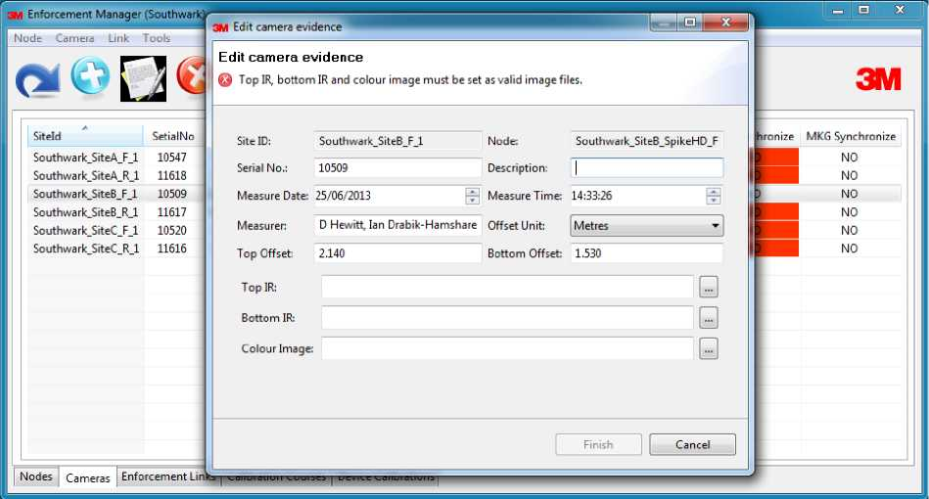

**Фиг. 6 Редактиране на изходна информация за камерата**

По подобен начин ЕМ също предоставяше функция за промяна на елементи от конфигурацията на камерата, като CRC конфигурацията. Разликата се състои в това, че ЕМ не съхранява историческите настройки на камерите.

**3 Възел**

Разрешените операции върху възли са създаване и изтриване. Процесът по създаване на един възел е подобен на описания във фиг. 3, но за създавания възел можете единствено ръчно да въвеждате данни. Обикновено един възел не може да бъде изтрит, освен ако никоя от камерите, разположени в този възел, или никой от линковете, започващи от или завършващи в този възел, не са доставяли данни на SM. Нещо повече, при изтриването на даден възел, всички камери, разположени в него, както и всички линкове, свързани с него, също биват трайно изтрити от системата. Ето защо трябва да бъдете изключително предпазливи при изтриване.

**4 Линк**

Както е посочено на фиг. 1, възможните операции за изпълнение на линк са създаване, изтриване, редактиране, импортиране на нов линк от електронна таблица и получаване на сертификати за линкове.

Съществуват два начина за създаване на нов линк в ЕМ. Ръчно въвеждане на цялата информация или импортиране на цялата необходима информация от електронна таблица, която обикновено завършва с измерване на дължината на линка. ЕМ проверява необходимата информация в таблицата спрямо спецификацията и съществуващите получени данни и ако таблицата е добре форматирана и завършена, тя може да бъде импортирана в системата.

Ръчното въвеждане на данни и импортирането им от таблица следват еднакъв процес за създаване на нов линк, както е показано на фигури от 7 до 16, с изключение на това, че не е възможна промяна на топология и информация за измерване по време на процеса на импортиране.

Първо трябва да бъдат посочени началният и краен възел на линка, както е показано на фиг. 7 и 8. За всеки един от двата може да бъде избран вече съществуващ възел от падащия списък или да бъде дефиниран нов. След това трябва да бъдат посочени данните от измерванията на линка, както и всички детайли по калибрирането му, ако е необходимо. Накрая се задава разписание на изпълнението. Както е показано на фиг. 16, на ден могат да бъдат посочвани до 4 периода на изпълнение. Тази стъпка, обаче, може да бъде пропусната и настроена на по-късен етап.

Някои къси линкове могат да бъдат измервани с помощта на калибрирана, температурно компенсирана стоманена рулетка. Дължините на линковете обикновено се измерват с помощта на оптичен датчик Corrsys-Datron L350, който отговаря на националните стандарти за калибриране и на HOSDB спецификациите. Все пак, Corrsys-Datron L350 трябва да бъде калибриран в рамките на калибриращ курс, измерен от калибрирана, температурно компенсирана рулетка. При определени условия даден калибриращ курс и устройство за калибриране могат да бъдат използвани повторно.

На втория етап от създаването на даден линк, първо, трябва да бъде избран метод за измерване на линка, както е показано на фиг. 9. Ако даден линк се измерва с помощта на рулетка, процесът ще следва посоченото на фиг. 10. В този случай трябва да се предостави информация за използвания вид рулетка, температурите при извършване на измерванията и поне три резултата от измерванията. Ако резултатите са приемливи съобразно изискванията на HOSDB, дължината на линка се изчислява автоматично, след като бъде извършена компенсация за температурата.

Ако сте измерили дължината на линка с помощта на Corrsys-Datron L350, трябва да предоставите данни за калибриращия курс и за самото калибриране или да изберете вече съществуващи. Фигури 11 и 12 показват как се дефинира калибриращ курс, а фигури 13 и 14 – как се дефинира самото калибриране.

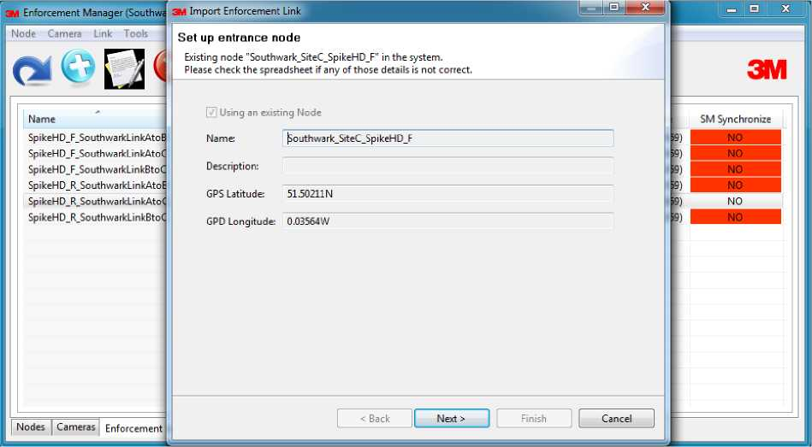

**Фиг. 7 Настройване на началния възел на даден линк**

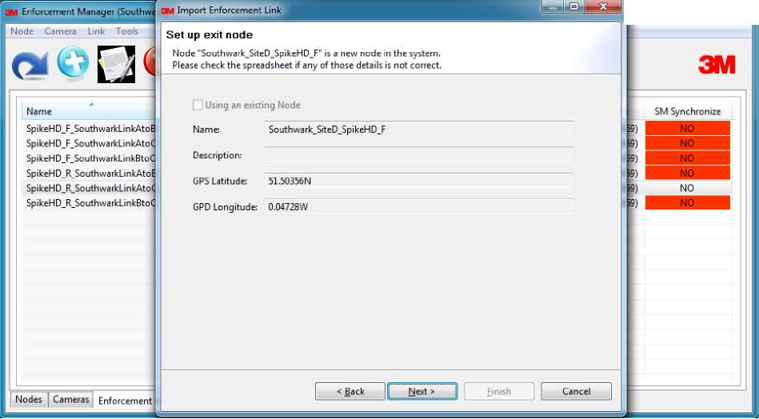

**Фиг. 8 Настройване на крайния възел на даден линк**

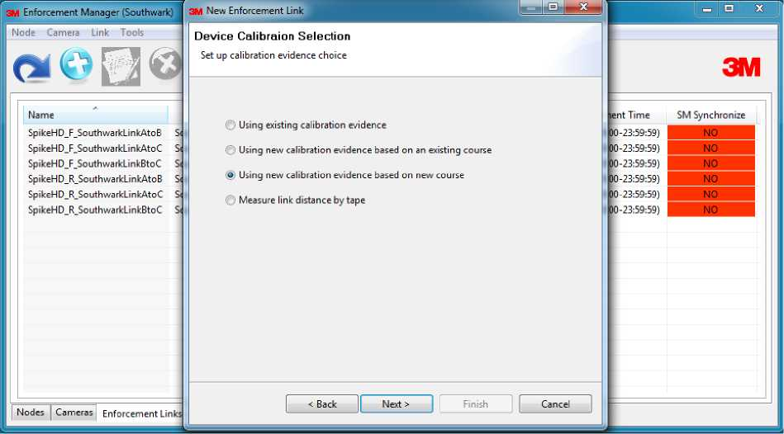

**Фиг. 9 Избор на калибриране и метод на измерване**

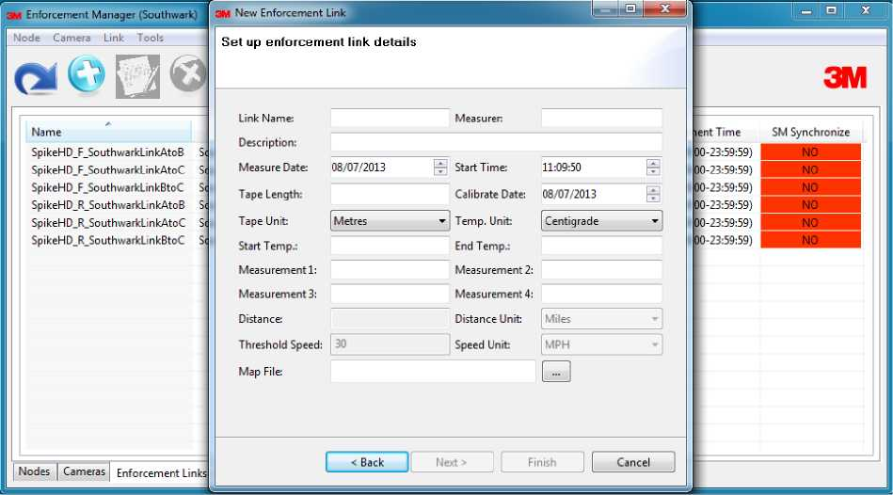

**Фиг. 10 Данни за линк и измерване с помощта на рулетка**

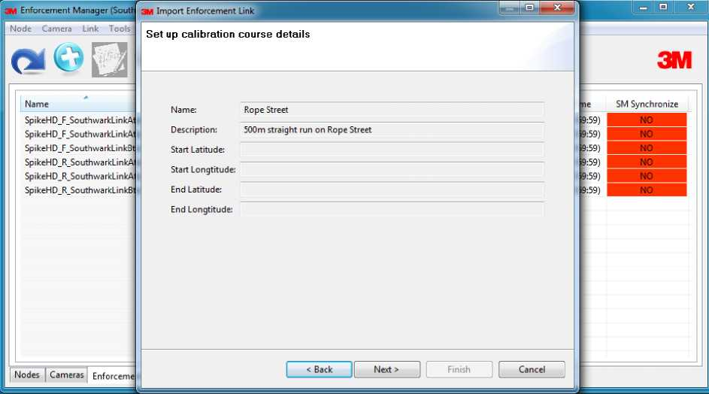

**Фиг. Настройване на калибриращ курс, стр. 1**

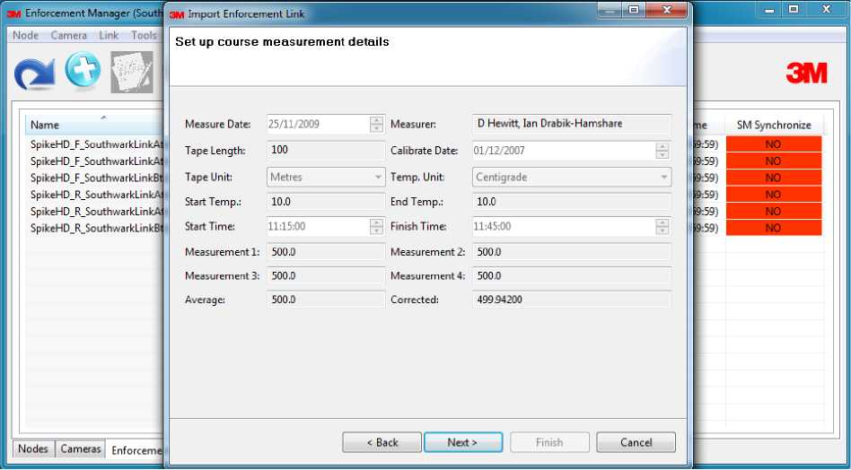

**Фиг. 12 Настройване на калибриращ курс, стр. 2**

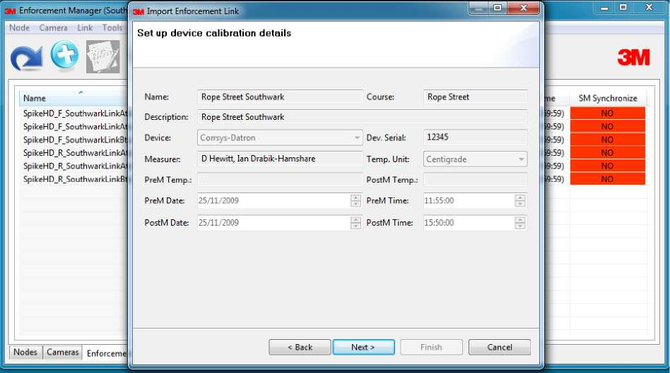

**Фиг. 13 Настройване на калибриране, стр. 1**

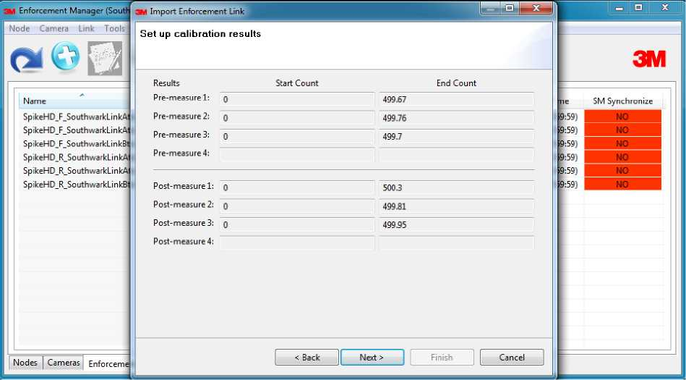

**Фиг. 14 Настройване на калибриране, стр. 2 (резултати от измерванията)**

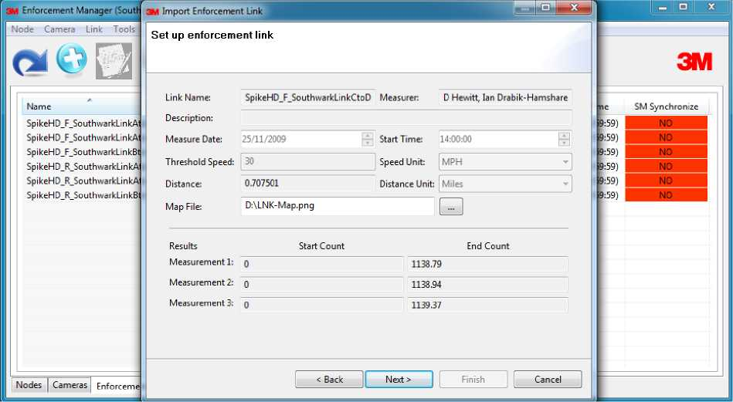

**Фиг. 15 Данни за линка и измерване на дължината**

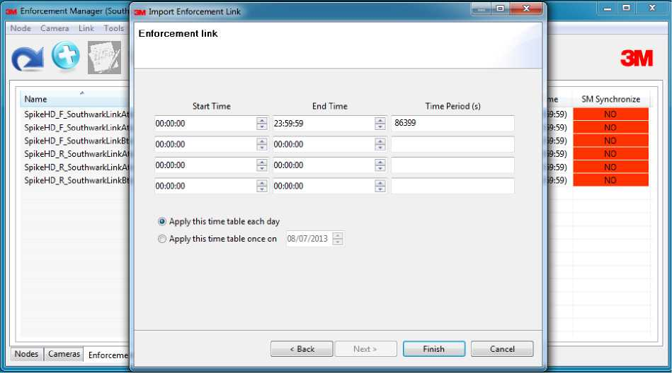

**Фиг. 16 Настройване на разписание за изпълнение на линка**

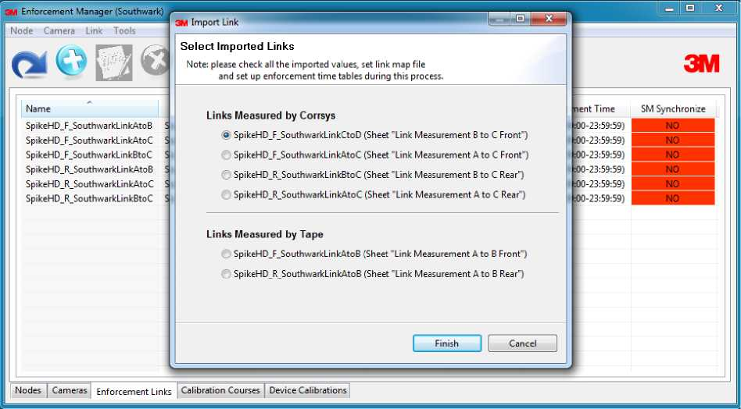

**Фиг. 17 Избор на измерване на линка за импортиране**

ЕМ може да импортира нови измервания на линк само от потвърдена електронна таблица и няма да позволи на оператора да променя данни за линка и негови измервания по време на процеса по импортиране, за да се гарантира, че таблицата винаги съдържа последната версия на информацията. На първата страница на този процес по импортиране системата автоматично потвърждава данните от таблицата и показва предупреждения, ако в нея се съдържа неприемлива информация. Ако нещо се обърка, първо трябва да се поправи таблицата преди да се направи нов опит за импортиране на информацията. След като бъде потвърдена таблица, операцията по импортиране определя автоматично кой метод за измерване на линка да бъде използван на базата на ново или съществуващо калибриране за линк между нови или съществуващи възли. Ако в таблицата бъдат дефинирани повече от едно измервания на линка, системата ще посочи списък с всички засечени измервания, от който трябва да изберете кое да бъде импортирано, както е посочено на фиг. 17. След като изберете кое измерване на линка да бъде импортирано, системата ще премине през същите необходими страници на потребителския интерфейс, показани на фигури от 7 до 16, както при ръчно създаване на нов линк. Все пак, освен последната страница за настройване на разписанието за изпълнение, това се извършва само за потвърждение на данните и не е разрешено да променяте данни на която и да е страница от потребителския интерфейс.

Въведен в системата линк не може да бъде изтрит, освен ако никога не е доставял данни до SM за изпълнение. Дължината на линка, както и свързаните с измерването данни за калибрирането, също не могат да бъдат променяни, след като вече са въведени в системата. На практика, редактирането на един линк означава промяната на разписанието за изпълнение, както е посочено на фиг. 16.

Сертификат за калибрирането на даден линк се генерира или след генерирането на нов линк, или при промяна на калибрирането на камера, свързана с този линк, към момента на издаване на CD от ЕМ към SM. Върху сертификата на линка трябва физически да се постави подпис и дата. ЕМ дава възможност да заявите даден сертификат за линк или поредица сертификати за даден линк за определен период от време, особено полезна в случай на оспорване на нарушение. Страницата за заявяване на сертификат за линк е показана на фиг. 18, а резултатът от изпълняване на заявката ще бъде представен в изскачащ прозорец, показа на фиг. 19. От падащия списък изберете кой сертификат искате да прегледате и, ако желаете, разпечатайте всички сертификати на избран принтер (от изскачащия диалогов прозорец за принтер).

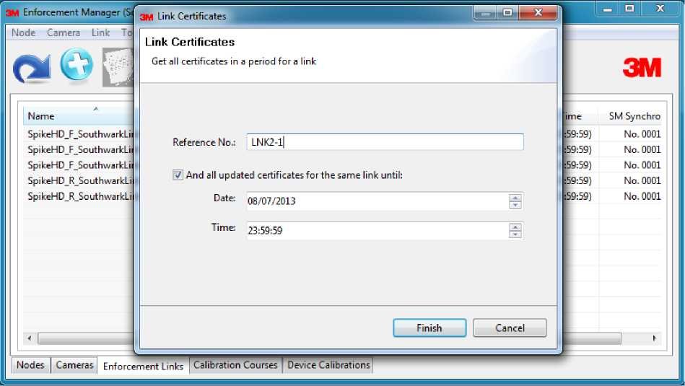

**Фиг. 18 Заявка за сертификат на линк**

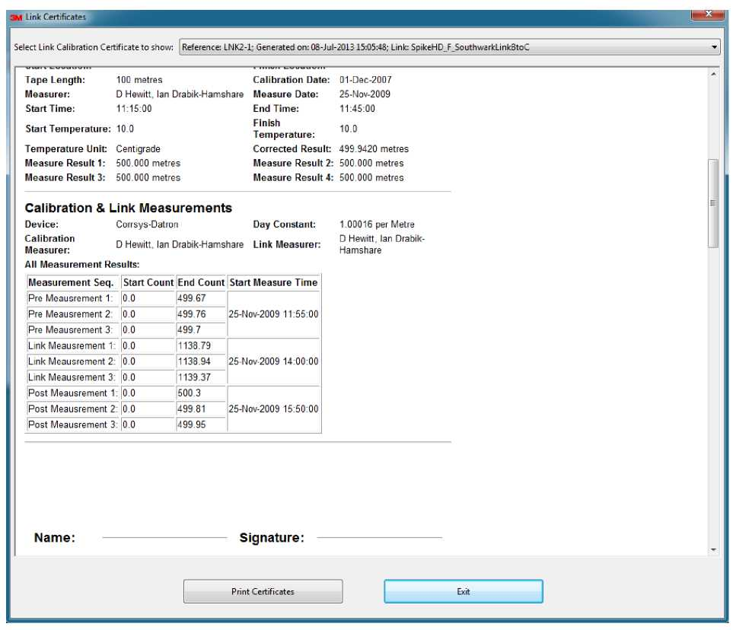

**Фиг. 19 Резултат от заявката за сертификат за линк**

**5 Калибриране и калибриращ курс**

Операциите създаване и изтриване са възможни, както за калибриране на устройството, така и за калибриращия курс. Създаването на калибриране на устройство е подобно на създаването на нов линк, както е показано на фигури от 11 до 14, а създаването на калибриращ курс – както е показано на фигури от 11 до 12. Възможно е създаването на калибриране на устройство на базата на съществуващ калибриращ курс.

Изтриването на калибриране или калибриращ курс е доста необичайно и не се препоръчва. Възможно е изтриването на дадено калибриране, единствено ако никое от измервания на линка, извършени на базата на това калибрирано устройство, никога не са били доставяни на SM за изпълнение; при изтриването на дадено калибриране се изтриват също и всички линкове, базирани на това калибриране. По подобен начин, даден калибриращ курс може да бъде изтрит, единствено ако всички калибрирания, извършени в рамките на този курс, са подходящи да бъдат изтрити. При изтриване на дадено калибриране се изтрива също и всички калибрирания, базирани на този курс, както и всички линкове, използващи тези калибрирания. При изтривания трябва да се упражнява голямо внимание, въпреки че ЕМ ще изпише предупреждение, съдържащо броя на засегнатите от тази операция по изтриване калибрирания и линкове, както е показано на фиг. 20.

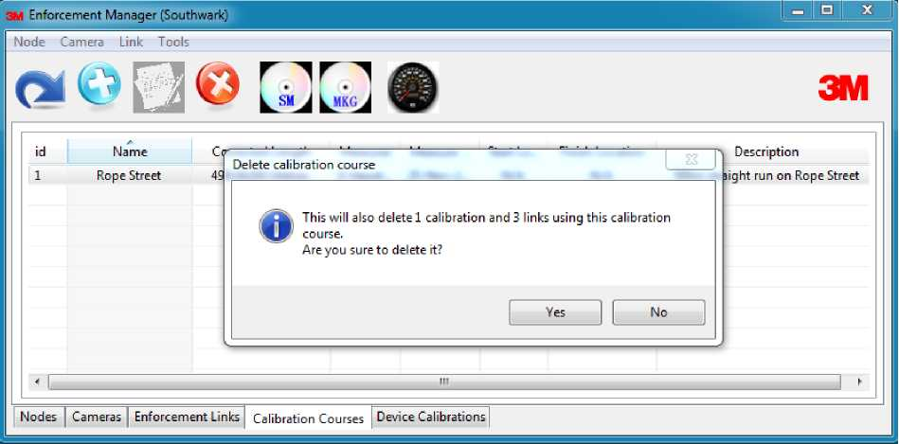

**Фиг. 20 Предупреждение за изтриване на калибриращ курс**

**6 Други**

Other functions supported by EM include issuing CDs to SM and KM and changing EM key store. All enforcement data and its update must first be entered into the 3M™ Average Speed Camera system from the EM and ithen transferred and loaded into SM by CD. The GUI page for issuing a CD to SM is shown in figure 21, it is only possible to set whether a CD label is needed to be printed on an available printer. EM will automatically wrap all latest link details, link enforcement timetables, topology nodes, configurations and baselines of all cameras, maximum threshold speed and all necessary signatures for SM/ERCU authentication purpose. Each record will be signed and encrypted as a whole, and then burned into a CD. If new link certificates are generated (on the condition mentioned before) in this process, it will pop up a link certificates browser as shown in figure 19. These new certificates must be printed, and then signed and dated as required (by a qualified person). CD for KM can be issued through a similar page as figure 21. This CD contains necessary information for the generation of shared secrets for all cameras in the enforcement network and can be imported into KM

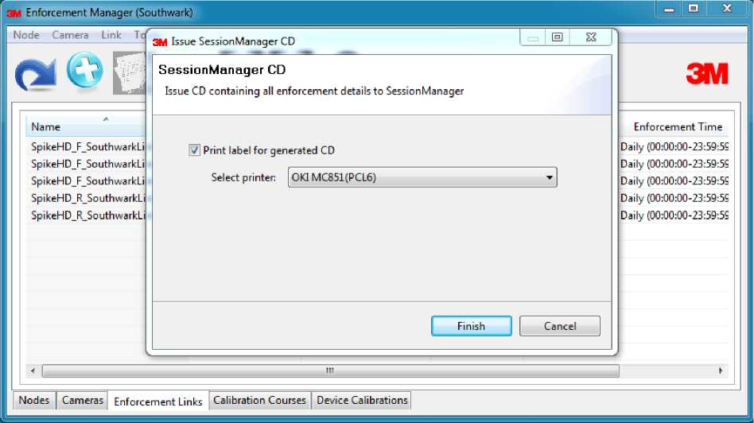

**Figure 21 Issue enforcement data to SM**

The final main function in EM is to update key store, which can be found under the "Tools” menu as shown in figure 21. This process will automatically update the signature for all protected critical data retained in EM DB with the new key. Meanwhile, for security reasons, signatures of critical enforcement data including topology, enforcement time timetable and threshold speed are set on EM. After SM has changed its key store, the old signature will fail during verification which will prevent SM/ERCU from further enforcement. As an option shown in figure 22, a CD with new signature can be automatically issued to SM to update the signatures usable with new SM key store while the same version of EM key store is loaded, although you can also issue a SM CD any time after the changing of EM key store process is finished.

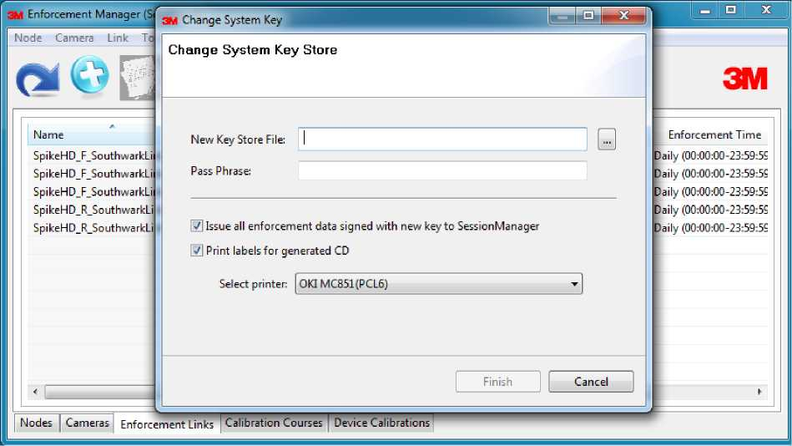

**Figure 22 Change key store on EM**

**Appendix A: Main configuration in EM**

The name of CD-Writer should be configured in file $EM/conf/enforcement.properties, which is shown as follows:

cd.writer.device = d: